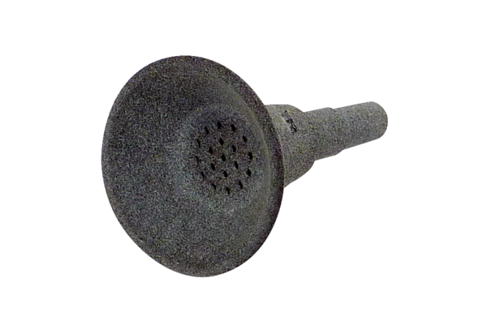Protihmyzový trychtýř IST MDRObsah dodávky: 1 kusSortiment: E
Typové číslo: E059.2087.0000Výrobce: MAICO

